

El departamento de Protección Ambiental de la Estación Experimental del Zaidin (EEZ-CSIC) invita a la participación en la convocatoria del ministerio de Economía y competitividad para solicitar ayudas para contratos predoctorales para la formación de doctores contemplada en el subprograma estatal de Formación del Programa Estatal de Promoción del Talento y su Empleabilidad en el marco del plan de Investigación Científica y Técnica y de Innovación 2013-2016. (BOE nº 218 Sec III. pág 69989 lunes 8 de Septiembre).

LA TESIS DOCTORAL SE REALIZARA ASOCIADA AL PROYECTO DE I+D+I “RETOS INVESTIGACIÓN” DEL PROGRAMA ESTATAL DE I+D+I ORIENTADA A LOS RETOS DE LA SOCIEDAD:
Sistemas de biorremediación biobeds con residuos agroindustriales para eliminar contaminantes orgánicos de aguas: biodisponibilidad y aspectos microbiológicos y moleculares.
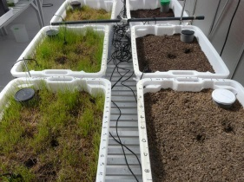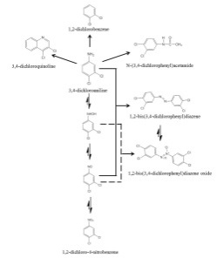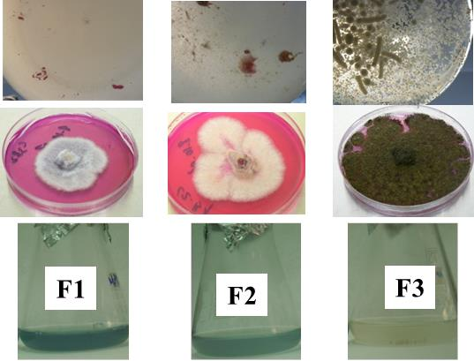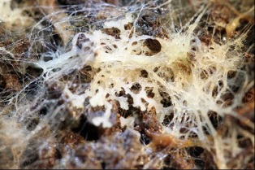

Caracteristicas de la ayuda:
Duracion máxima de la ayuda: 4 años
Retribución salarial minima: 16422€ brutos anuales

Requisitos del candidato:

Estar matriculado o estar admitido en un programa de doctorado curso 2014/2015.

Los Candidatos deben de enviar el Curriculum Vitae incluyendo una carta de motivación (máximo dos páginas) y personas de referencia a los correos siguientes:
Dra. Esperanza Romero Taboada: esperanza.romero@eez.csic.es
Dr. Pieter Van Dillewijn: pieter.vandillewijn@eez.csic.es

